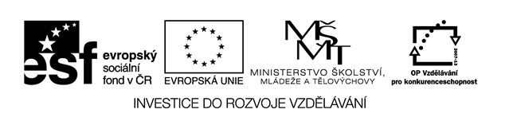

Název školy: Základní škola a Mateřská škola Kladno, Norská 2633
Autor: Mgr. Kateřina Wernerová
Název materiálu: VY_52_INOVACE_Pr.9.We.64_Druhohory
Datum: 12. 1. 2014
Ročník: devátý
Vzdělávací oblast: Člověk a příroda
Vzdělávací obor: Přírodopis
Název: Druhohory
Číslo operačního programu: CZ.1.07/1.4.00/21.3489
Název projektu: UČÍME SE S RADOSTÍ

Anotace: Pracovní list je vhodný k seznámení s tématem Druhohory formou vyhledání a doplnění informací.
Klíčová slova: druhohory, trias, jura, křída

DRUHOHORY

1, S pomocí učebnice, internetu nebo encyklopedie vyhledej a doplň informace.
Období se dělí na ____________________, _____________a _______________
Rozpadá se superkontinent ________________ na několik menších kontinentů
Začíná ___________________ vrásnění
Velkého rozvoje dosahují ____________________rostliny, například _______________ a _________________
Začíná vývoj rostlin _______________________
Z živočichů jsou dominantní ___________________, hlavně________________
Více z nich je býložravých, například ___________________________, méně masožravých, například _____________________________
Některé druhy plazů také létají, například Pterodactylus
V období křídy se z plazů začínají vyvíjet ________________, příkladem je Archeopteryx, který měl některé zajímavé znaky, _____________________ a ___________________________________________
Probíhá také vývoj drobnějších ________________
Z geologického hlediska se tvoří vrstvy hlavně __________________ hornin, převážně ___________________, u nás vznikl základ České _______________________________
Na konci druhohor – křídy - došlo k velkému vymírání živočichů, hlavně dinosaurů údajně v poměrně krátké době.

2. Pojmenuj zástupce druhohorní flóry a fauny.
A B
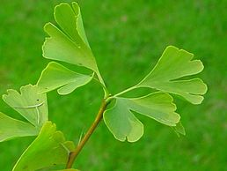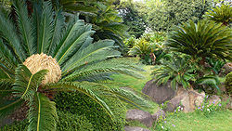

C D
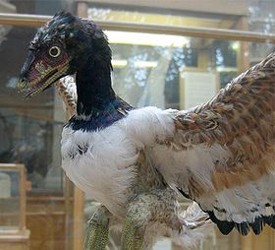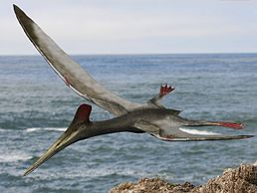

E F
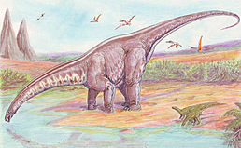
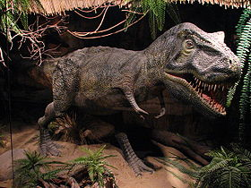
G H
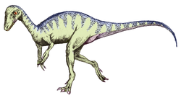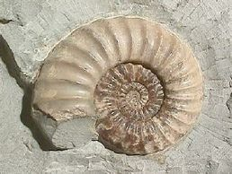

I
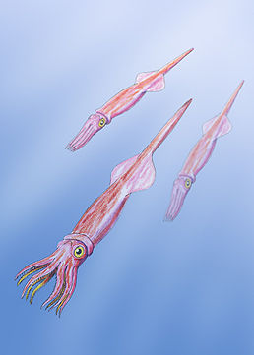

Řešení:
Období se dělí na trias, juru a křídu
Rozpadá se super kontinent Pangea na několik menších kontinentů
Začíná alpinské vrásnění
Velkého rozvoje dosahují nahosemenné rostliny, například cykasy a jinany
Začíná vývoj rostlin krytosemenných
Z živočichů jsou dominantní plazi, hlavně dinosauři
Více z nich je býložravých, například brontosaurus, méně masožravých, například tyranosaurus
Některé druhy plazů také létají, například Pterodactylus
V období křídy se z plazů začínají vyvíjet ptáci, příkladem je Archeopteryx, který měl některé zajímavé znaky, zuby a ocasní obratle
Probíhá také vývoj drobnějších savců
Z geologického hlediska se tvoří vrstvy hlavně usazených hornin, převážně vápence, u nás vznikl základ České křídové pánve
Na konci druhohor – křídy - došlo k velkému vymírání živočichů, hlavně dinosaurů údajně v poměrně krátké době.

A –jinan, B – cykas, C – Archeopteryx, D – Pterodactylus, E – Apatosaurus, F – Tyranosaurus, G – Eoraptor, H – amonit, I – belemnit

Použité odkazy:
http://commons.wikimedia.org/wiki/File:BelemniteDB2.jpg
http://commons.wikimedia.org/wiki/File:Ammonite_Asteroceras.jpg
http://commons.wikimedia.org/wiki/File:Eoraptor_lunensis.png
http://commons.wikimedia.org/wiki/File:Tyrannosaurus-01-ZOO.Dvur.Kralove.jpg
http://commons.wikimedia.org/wiki/File:Apatosaurus33.jpg
http://commons.wikimedia.org/wiki/File:Pterodactylus_BW.jpg
http://sk.wikipedia.org/wiki/S%C3%BAbor:Archaeopteryx-model.jpg
http://commons.wikimedia.org/wiki/File:Sorakuen03s3200.jpg
http://commons.wikimedia.org/wiki/File:Gingko-Blaetter.jpg

Text je původní prací autorky.

